
UNIVERSIDAD AUTÓNOMA DEL ESTADO DE MÉXICO

FACULTAD DE CIENCIAS

ESTUDIO ESPECTROSCÓPICO DE LOS PRODUCTOS RESULTANTES DE LAS REACCIONES
EN UN PLASMA DE BAJA TEMPERATURA

T E S I S

QUE PARA OBTENER EL GRADO DE

DOCTORA EN CIENCIAS

PRESENTA

JUANA TORRES ROJAS

DIRECTORES

DR. PEDRO GUILLERMO REYES ROMERO DR. HORACIO MARTÍNEZ VALENCIA
 EL CERRILLO, PIEDRAS BLANCAS, ESTADO DE MÉXICO

DICIEMBRE 2015

Tabla de contenido
Introducción 5
- Marco Teórico 7
1.1. Átomos polielectrónicos 9
- Espectros de emisión 10
  - Espectros de emisión de una mezcla Ar/He 11
  - Niveles de energía de Ar I 14
  - Niveles de energía de He I 17
- Resultados 18
  - Mezcla Ar 0.5 Torr/He 1.5 Torr 19
  - Mezcla Ar 0.5 Torr/He 3.5 Torr 20
  - Mezcla Ar 1.0 Torr/He 1.5 Torr 21
  - Mezcla Ar 1.0 Torr/He 3.5 Torr 22
  - Mezcla Ar 1.5 Torr/He 1.5 Torr 23
  - Mezcla Ar 1.5 Torr/He 3.5 Torr 24
  - Mezcla Ar 2.0 Torr/He 1.5 Torr 25
  - Mezcla Ar 2.0 Torr/He 3.5 Torr 26
- Conclusiones 27
- Bibliografía 28
- Productos 31
  - Glow discharge mixture of Ar/He 32
  - Electrical and optical characterization of CO2/He glow 36

  - Optical Emission spectroscopy of H Hγ , Hα , and H β
in a glow discharge mixture

of Ar/H2 40
  - Congresos nacionales 45

Introducción
La espectroscopia estudia la interacción entre la radiación y la materia. Se ocupa por tanto del estudio de los espectros: la forma de obtenerlos, medirlos y su aplicación. Tiene sus orígenes en los siglos XVIII y XIX con Newton y Joseph von Fraunhofer, este último descubrió que el espectro de la luz solar estaba dividido por una serie de líneas oscuras, cuyas longitudes de onda se calcularon con precisión. Por el contrario la luz generada en el laboratorio mediante el calentamiento de gases, metales y sales mostraba una serie de líneas estrechas, coloreadas y brillantes sobre un fondo oscuro. La longitud de onda de cada una de estas bandas era característica del elemento químico que había sido calentado. Entonces surgió la idea de utilizar estos espectros como huella digital de los elementos observados. A partir de ese momento, se desarrolló una verdadera industria dedicada exclusivamente a la realización de espectros de todos los elementos y compuestos conocidos1, 2, 3.
Actualmente estos estudios tienen importantes aplicaciones en la investigación y en la industria, por ejemplo: descomposición de gases, creación de nanopartículas, implantación de iones, deposición de partículas en películas delgadas, entre otros. Es por esto que el equipo de trabajo del Laboratorio de Física Avanzada de la Facultad de Ciencias, de la Universidad Autónoma del Estado de México se dedica al análisis de la luz generada mediante el calentamiento de diversos gases y sus mezclas, tales como: H, He, N2 Ar y CO2. Para esto el laboratorio cuenta con un dispositivo experimental que se ha modificado y mejorado a lo largo de 15 años, bajo la mirada vigilante del Dr. Pedro Guillermo Reyes Romero.
Analizar los espectros atómicos y moleculares obtenidos en el laboratorio es un proceso complejo que requiere de dedicación y paciencia. Debido a la gran cantidad de información que se obtiene es necesario delimitar el campo trabajo y plantearse algunos objetivos.
Objetivo general: Identificar mediante espectroscopia óptica de emisión los productos resultantes de las reacciones en un plasma de baja temperatura.

Objetivo específico:

- Construir los niveles de energía de los productos resultantes de la descarga luminiscente de una mezcla Ar/He.
- Construir la curva que representa la energía potencial de los productos resultantes de la descarga luminiscente de una mezcla CO2/Ar como función de la separación inter-nuclear.

Utilizando los resultados experimentales obtenidos en el laboratorio y las leyes de la mecánica cuántica se realizó un análisis teórico de las transiciones electrónicas detectadas durante el experimento, cuyos resultados sirvieron para construir los niveles de energía de los átomos presentes en el gas ionizado.

MARCO TEÓRICO

La espectroscopia analítica identifica átomos o moléculas por medio de sus espectros. Si se suministra una determinada cantidad de energía ε a un átomo o

molécula que se encuentra en su estado fundamental de energía
ε 0 , esta energía

es absorbida por el átomo saltando un electrón situado en la capa electrónica exterior a un nivel energético superior alcanzando el átomo un nuevo estado energético ε1 .

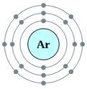
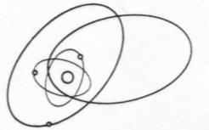+ E +

4000

2000

0

720 800 880
Espectro de Argon

E0 E 1 E0 E = E1 – E0 = hv

La cantidad de energía para pasar del estado fundamental de energía a un nuevo estado energético se conoce como energía de excitación y puede suministrarse térmicamente, eléctricamente, por inducción electromagnética, por radiaciones de diversa naturaleza. Cuando el átomo vuelve al estado fundamental cede una cantidad de energía idéntica a la de excitación, emitiendo radiaciones de una determinada longitud de onda4, 5, 6, 7, 8.
El espectro se define como una representación gráfica de la distribución de intensidades de la radiación electromagnética emitida o absorbida por la materia, en función de la longitud de onda de dicha radiación. Los espectros son debidos a transiciones entre estados de energía característicos de la materia, pueden ser de emisión; que se obtienen excitando adecuadamente la materia para que emita radiación electromagnética, de absorción; obtenidos sometiendo a la materia a una radiación electromagnética continua y es presentado por la proporción de radiación absorbida por la misma en función de la frecuencia o longitud de onda.
Para explicar los fenómenos asociados con la absorción o emisión es necesario considerar la radiación electromagnética como un flujo de partículas discretas de energía llamadas fotones. La energía de un fotón es proporcional a la frecuencia de

la radiación según la ecuación
E = hv , donde
h = 6.63 ×10 −34 J ⋅ s
es la constante de

Planck. El espectro electromagnético cubre un amplio rango de frecuencias, y por tanto de energías. Dentro de él, y en intervalos limitados de frecuencias, operan las diferentes técnicas espectroscópicas, dependiendo de los procesos y cambios energéticos implicados.

Cuando la radiación electromagnética atraviesa la materia, interacciona con ella dando lugar a fenómenos de transmisión, dispersión y absorción de la radiación. A causa de este último proceso pueden ser eliminadas selectivamente ciertas frecuencias, de modo que la radiación emergente ya no es continua. En estos casos la energía electromagnética se transfiere a los átomos o moléculas de la muestra y como resultado estas partículas pasan del estado de más baja energía a estados excitados. Para que se produzca absorción de la radiación, la energía del fotón excitante debe igualar la diferencia de energía entre el estado fundamental y uno de los estados excitados de la especie absorbente. Como estas diferencias de energía son únicas para cada especie, un estudio de las frecuencias de radiación absorbidas con un instrumento adecuado, ofrece un medio de caracterizar a los constituyentes de la muestra9, 10, 11, 12.
El aspecto general de los espectros de absorción varía dependiendo de la complejidad, el estado físico y el medio en que se encuentre la especie absorbente. Al pasar la radiación a través de un medio formado por partículas monoatómicas se produce absorción sólo en unas pocas frecuencias bien definidas, que generan espectros con pocos picos y muy estrechos. Esto se debe a que el número posible de estados energéticos es pequeño. La absorción por moléculas poli-atómicas es un proceso más complejo porque aumenta mucho el número de estados de energía. Idealmente una transición espectroscópica ocurrirá entre un único estado inicial bien definido y el estado de alta energía más cercano con un incremento de una unidad en el número cuántico implicado. Con frecuencia no es este el caso, porque puede existir más de un estado de baja energía suficientemente poblado, o porque sea posible la excitación a más de un estado de alta energía.
Además de los requerimientos poblacionales, el uso de la mecánica cuántica impone algunas limitaciones para que las transiciones tengan lugar. Las reglas de selección indican que transiciones tienen probabilidad de ocurrir, en general se cumple que las transiciones entre dos estados de energía en los que un único
número cuántico cambia en ± 1 son transiciones permitidas. La transición entre el
estado más bajo y el primer estado excitado se llama transición fundamental.

Las técnicas de absorción y emisión de luz en la región UV-visible encuadran dentro de la espectroscopia electrónica. El estudio de los espectros electrónicos proporciona información importante sobre los estados excitados de los átomos y moléculas, los electrones involucrados en dichas transiciones corresponden a aquellos más débilmente atraídos por el núcleo atómico (átomo) o conjunto de núcleos atómicos (molécula) cuyos estados pueden ser descritos a través de orbitales atómicos o moleculares, respectivamente13, 14, 15.

Átomos polielectrónicos

Cuando se intenta construir un modelo que ayude a comprender la estructura y propiedades de los átomos con más de un electrón, surgen numerosas dificultades. Estos problemas surgen debido a las interacciones mutuas de tres o más partículas. No es posible resolver un conjunto sencillo de ecuaciones para obtener los niveles de energía de un átomo con dos o más electrones. Este tipo de problemas se resuelven por métodos aproximados.
En 1925, Wolfgang Pauli estableció la regla que impide que todos los electrones en un átomo caigan al nivel 1s, basándose en un estudio de las transiciones presentes y de aquellas que se esperan se presenten, pero que no lo hacen, en los espectros de emisión de los átomos. El principio de exclusión de Pauli es el siguiente:
No puede haber dos electrones en un solo átomo que tengan el mismo conjunto de números cuánticos (n, l, ml, ms).
Los niveles con cierto valor de n y l son conocidos como subcapas. El número de electrones que puede colocarse en cada subcapa es de 2(2l+1). El factor (2l+1) viene del número de valores diferentes de ml para cada l, ya que cada ml puede tomar valores de 0, ± 1, ± 2, ± 3, ± 4,..., ±l . El factor 2 adicional viene de los dos valores
diferentes de ms; para cada ml, se tiene que ms = +1/2 o ms=-1/2

Al conjunto de órbitas con cierto valor de n y aproximadamente la misma distancia promedio al núcleo, se le conoce como capa atómica. A las capas atómicas se les designa con letras, usando la letra K para la capa n = 1, la L para la capa n = 2, la M para la capa n = 3, y así sucesivamente.
El principio de Pauli es la regla más importante que rige la estructura de los átomos y no puede intentarse estudio alguno de las propiedades atómicas sin que se comprenda a fondo este principio.
Para indicar la configuración electrónica de cada elemento se utiliza una notación en la cual se ordenan el símbolo de cada subcapa y el número de electrones que contiene16, 17, 18.

ESPECTROS DE EMISIÓN
El espectro se define como una representación gráfica de la distribución de intensidades de la radiación electromagnética emitida o absorbida por la materia, en función de la longitud de onda de dicha radiación19, 20, 21, 22, 23.
Para obtener los espectros de emisión de los gases que debíamos analizar, se hizo uso del dispositivo experimental que se encuentra en el laboratorio, el cual cuenta con dos cámaras de vacío de acero inoxidable, un par de electrodos de cobre, un sistema de bombas, suministro de gas, una fuente de voltaje, y distintos medidores. Cuya disposición se observa en la fotografía.
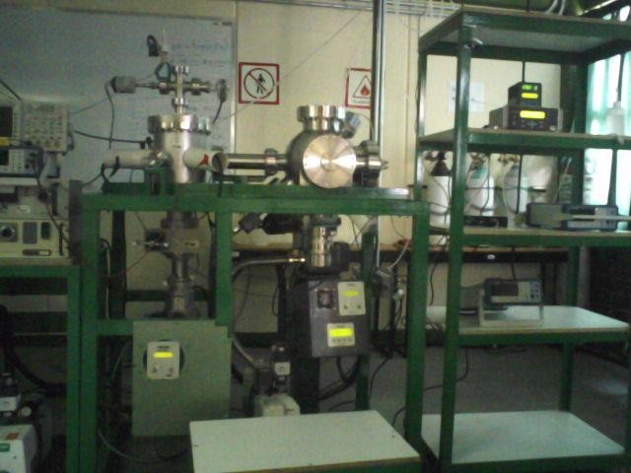

Antes de producir cualquier descarga luminiscente en este dispositivo, se debe limpiar la cámara de vacío. Transcurrido el proceso de limpieza y habiendo colocado los electrodos dentro de la cámara a la separación necesaria se procede a suministrar el gas y a estabilizar el sistema para que finalmente se aplique el voltaje a los electrodos de cobre y se produzca una descarga luminiscente24, 25, 26, 27, 28, 29.
La radiación producida por la descarga luminiscente es detectada por un monocromador que se encuentra colocado en la ventana de cuarzo de la cámara de vacío. El monocromador envía la señal a una computadora mediante una interfase (SpectraHub), la computadora tiene instalado el software SpectraSence el cual se corre para obtener los datos del espectro correspondiente a la descarga generada.
La descarga luminiscente o plasma se define como una mezcla de partículas cargadas eléctricamente en la que la carga neta es cero, debido a que está formada por igual número de cargas positivas y negativas, lo que anula la carga total del sistema.

Durante el proceso de ionización de un gas o una mezcla de gases atómicos y moleculares se puede observar varios procesos que producen especies eléctricamente cargados o neutros, la mezcla de las partículas resultantes es conocida como el cuarto estado de la materia y se denomina plasma30, 31, 32, 33, 34.
Los plasmas creados en un laboratorio son conocidos como plasmas artificiales y se dividen en plasmas fríos y calientes. Los primeros se caracterizan por el bajo porcentaje de ionización, entre 1% y 10%, teniendo una temperatura electrónica del orden de 103 K.

Espectro de emisión obtenido de una mezcla Ar/He
La primera parte del trabajo consistió en analizar una descarga luminiscente producida en un mezcla de Ar/ He, en un intervalo de presión de [0.5 Torr , 2.0 Torr] para el Ar y de [0.2 Torr , 4 Torr] para el He, variando la razón de la mezcla
Una vez que el monocromador envió la señal a la computadora y se corrió el software SpectraSence se empieza a guardar una serie de datos en intervalos de un minuto. Guardando un conjunto de 5 a 10 corridas para cada combinación de presiones. Los datos arrojados por el software son: Longitud de onda e intensidad de la radiación emitida por el plasma. Las longitudes de onda detectadas se localizan en un intervalo de [200 nm , 1100 nm].
Los datos guardados se registran en el software OriginPro 8, tal como se muestra en la Tabla 1.
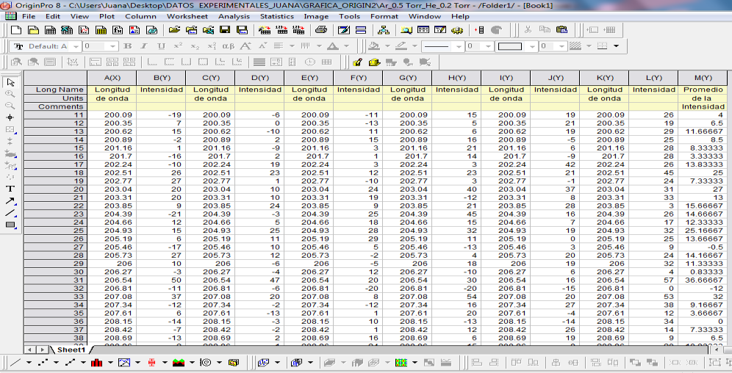

Tabla 1.Datos obtenidos de una mezcla de gases Ar/He. Los datos muestran la Longitud de onda de la emisión así como su intensidad.

Los datos se promedian y se gráfica Longitud de onda [nm] & Intensidad promedio [u.a] para obtener el espectro de emisión de la mezcla. Las líneas de emisión más intensas se ordenan en una tabla y a través de la base de datos del NIST se determina la especie a la que pertenece cada línea de emisión, se obtiene la diferencia de energía entre los niveles atómicos inicial y final del electrón que realiza la transición, así como la configuración electrónica de las subcapas involucradas en dicha transición. La información se presenta en la Tabla 2.
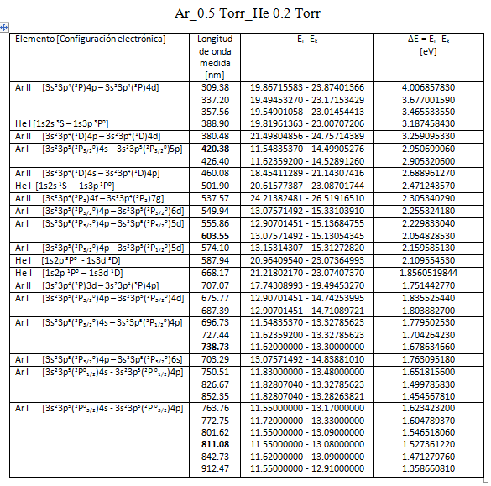
Tabla 2. Configuración electrónica y diferencia de energía entre los niveles atómicos inicial y final.

Una vez identificado los productos resultantes, He I, Ar I y Ar II, se etiquetan las líneas de emisión con el producto correspondiente, como se muestra en la Gráfica1.
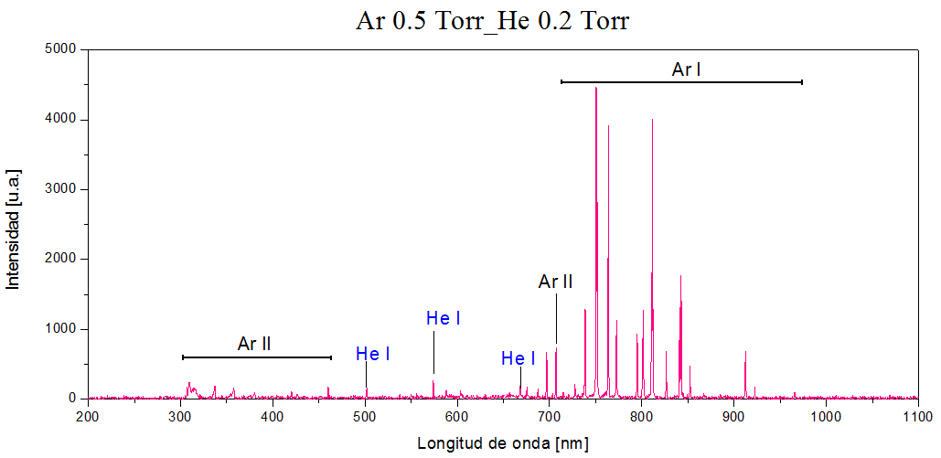

Gráfica1. Espectro de emisión de una mezcla Ar/He. Con una presión de entrada de 0.5 Torr para el Ar y 0.2 Torr para el He.

El espectro muestra que:

    - Las transiciones resultantes van del ultravioleta al infrarrojo cercano.
    - Los productos resultantes son: Ar I, Ar II, He I.
    - Los picos que se encuentran en el rango de 300 nm a 400 nm en un principio se asociaron con Ar II, sin embargo hoy los asociamos a errores de medición.
    - Los He I aparecen en un rango de 500 nm a 700 nm.
    - Los Ar I aparecen en la región visible y en el infrarrojo cercano, 750 nm a 1000 nm.
    - La línea de mayor intensidad la presenta Ar I a una longitud de onda de
750.51 nm.

Niveles de energía de los productos resultantes de la mezcla Ar/He

Los gases Ar y He son gases nobles, ocupan la última columna de la tabla periódica
y en estado base solo tienen subcapas llenas: Ar:1s2 2s2 2 p6 3s2 3 p6 y He:1s 2 . Los
gases nobles generalmente no se combinan con otros elementos para formar compuestos; estos elementos difícilmente ceden o aceptan un electrón. A temperatura ambiente son gases monoatómicos, y como a sus átomos no les gusta unirse entre sí, los puntos de ebullición son muy bajos (-200°C). Sus energías de ionización son mucho más grandes que las de los elementos vecino, debido a la energía adicional que se necesita para romper una subcapa cerrada. La energía de ionización de los átomos neutros de Ar y He son 15.76 eV y 24.59 eV respectivamente.
Los resultados experimentales muestran que los productos resultantes de la mezcla de gases Ar/He a 0.5 Torr y 0.2 Torr, respectivamentente, son Ar I, Ar II y He I.

Niveles de energía de Ar I

La Tabla 3 muestra las transiciones electrónicas y los niveles de energía involucradas en el proceso de emisión de Ar I.
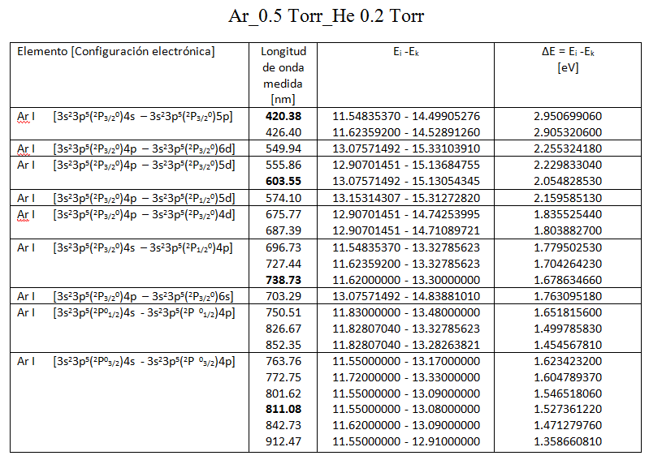
Tabla 3: Transiciones electrónicas presentes en el proceso de emisión de Ar I.

Los datos presentes en la tabla 3 muestran que:

- Las transiciones electrónicas presentan un núcleo
- Los números cuánticos del estado base del núcleo
3 p 5 .
3 p 5

se encuentran entre

parentesis en forma abreviada mediante el simbolo de termino

2 S +1
L
J .

L : indica
la suma vectorial del momento
angular orbital

S : representa la suma vectorial del momento angular del spin
J = S + L : representa el momento angular to tal del estado electrónic o
2S + 1 : multiplici dad del estado

Para determinar los números cuánticos del estado base del núcleo las reglas de Hund.
3 p 5
se aplican

La configuración electrónica del Ar en estado base es 1s2 2s2 2 p6 3s2 3 p6 . Cuando
alguno de los 6 electrones accede a un estado energético superior, nos queda un

núcleo
3 p 5
y un átomo de argón excitado, Ar I. El primer estado excitado es

1s 2 2s 2 2 p 6 3s 2 3 p 5 4s1 .

El núcleo 3 p 5 tiene cinco electrones ópticamente activos, y sus números cuánticos
1
2
1
2

son
n = 3 ,
l = 1,
ml = −1, 0, 1 ,
ms = − ,
. El conjunto de números cuánticos que

puede representar a alguno de estos electrones son:
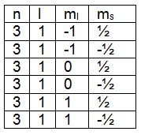

El núcleo
3 p 5
se comporta entonces como si tuviera un vector de impulso angular

L, el cuál es la suma vectorial de los vectores de impulso angular que corresponden a L = l1+l2+l3+l4+l5. Estos vectores no son vectores ordinarios sino que representan impulsos angulares cuantizados; entonces se tienen que sumar de manera particular.

- Encontrar el máximo valor de S. M S
= m + m
1 2
s s
- m + m + m
3 4 5
s s
s
= 1 / 2 .

- Encontrar el valor máximo de L.
M L = l1 + l2 + l3 + l4 + l5 = 1

De acuerdo con las reglas de Hund la combinación que proporciona el estado base
del núcleo 3 p 5 es S = ½, L = 1, J = 3/2.
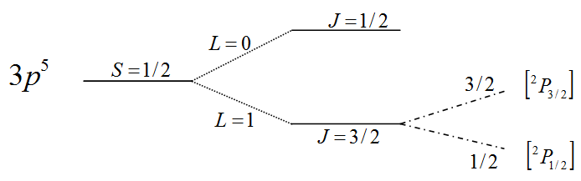

Figura 1. Desdoblamiento de los niveles de energía del núcleo 3 p 5

  - La multiplicidad del núcleo es 2S+1 = 2, cuando S < L la multiplicidad también es igual al número de componentes en que se desdoblan los niveles por la interacción espín orbita.

  - Debido a este conjunto de números cuánticos del estado base y al desdoblamiento que genera la interacción espín órbita el proceso de emisión
3 / 2
3 / 2
3 / 2
1/ 2

se presenta de tres formas diferentes
3 p5 [2 P
]− 3 p5 [2 P ],
3 p5 [2 P
]− 3 p5 [2 P ],

3 p5 [2 P ]− 3 p5 [2 P ].
1 / 2
1 / 2

  - La Figura 2 muestra los niveles de energía para el Ar I. Los estados se agrupan de acuerdo al tipo de transición que presentan con cambio o sin cambio en el núcleo.
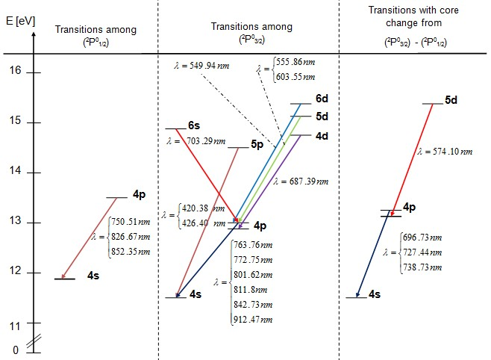

Figura 2. Diagrama de los niveles de energía para el Ar I.

En el diagrama las transiciones que corresponden a
3 p5 [2 P
]− 3 p5 [2 P ] y

3 p5 [2 P
1 / 2
1 / 2
3 / 2
]− 3 p5 [2 P ]
se representan por (2P1/2) y (2P3/2) respectivamente, estas son

transiciones sin cambio en el núcleo. De la Figura 2 podemos concluir que:
3 / 2
- Las transiciones que tienen mayor probabilidad de ocurrir se presentan sin cambio en el núcleo, porque la energía necesaria para realizar este tipo de transiciones es menor que la requerida para realizar transiciones con cambio en el núcleo.
- Se observa un desdoblamiento de estructura fina en el estado 4p, lo que provoca que la transición que implique este estado se convierta en un doblete, cuya energía de separación es del orden de 0.16870041 eV para la transición sin cambio en el núcleo y de 0.14685693 eV para la transición con cambio en el núcleo.

Niveles de energía de He I

La configuración del estado base del helio es 1s 2 . Los dos electrones son electrones

s con l = 0, entonces el único valor posible de L es 0 y la única M S
cero,
total posible es

El primer estado excitado tiene una configuración 1s 2 2s1 , como ambos electrones

tiene l = 0, se debe de tener L = 0 y
M S = 0 , M S
= 1 o M S
= −1 Por lo tanto existen

dos primeros estados excitados para el helio uno con L = 0 y S = 0 y otro con L = 0 y S = 1. El estado con S = 0 es conocido como estado singulete, porque la multiplicidad de este estado es 1 y al estado con S = 1 se le conoce como triplete, porque su multiplicidad es de 3.
La Tabla 4 muestra las transiciones electrónicas y los niveles de energía involucradas en el proceso de emisión de He I.
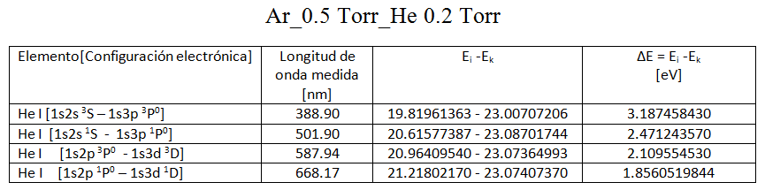

La Figura 3 muestra los niveles de energía y las transiciones del He I. Los niveles de singulete y triplete se agrupan por separado.
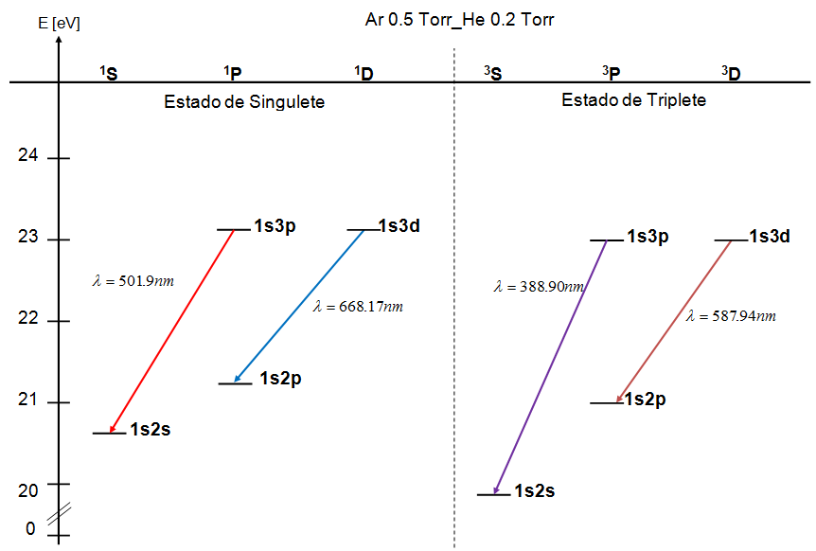
Figura 3. Diagrama de los niveles de energía para el He I.

- Los estados se agrupan en singulete (S = 0) y triplete (S = 1).
- Las transiciones electrónicas se llevan a cabo entre estados excitados.
- Las transiciones se llevan a cabo en la región visible del espectro, en un intervalo de 500 nm a700 nm.

RESULTADOS

A través del procedimiento descrito en las páginas anteriores se obtuvieron 32 espectros de emisión de la descarga luminiscente producida en una mezcla Ar/He a distintas presiones. En esta sección se muestran 8 de estos 32 espectros de emisión con sus respectivos diagramas de energía de los productos resultantes Ar I, He I, cuyas transiciones electrónicas se llevan a cabo entre estados excitados.
El primer, segundo y tercer gráfico muestran el espectro de emisión obtenido, los niveles de energía de Ar I y los niveles de energía de He I, respectivamente.

Ar 0.5 Torr_He 1.5 Torr

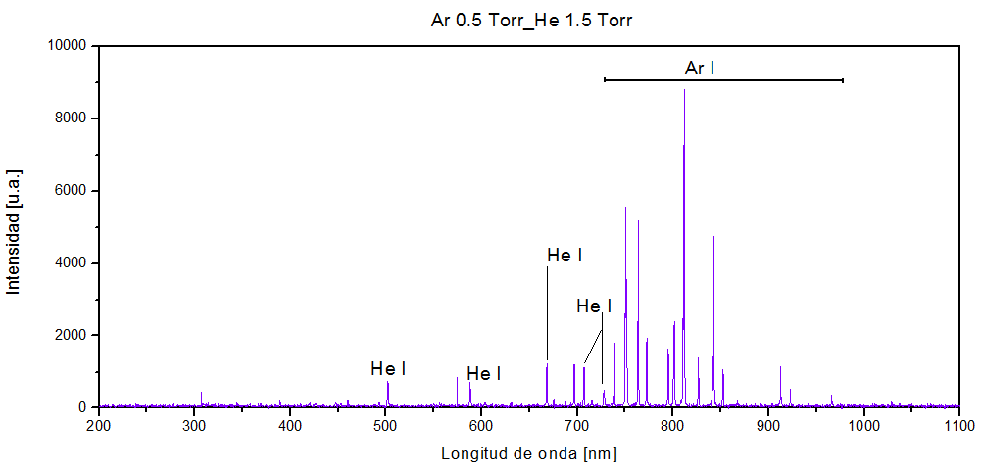

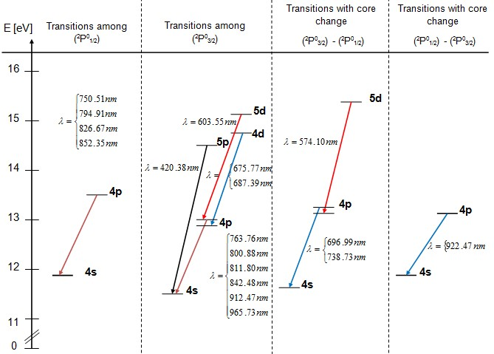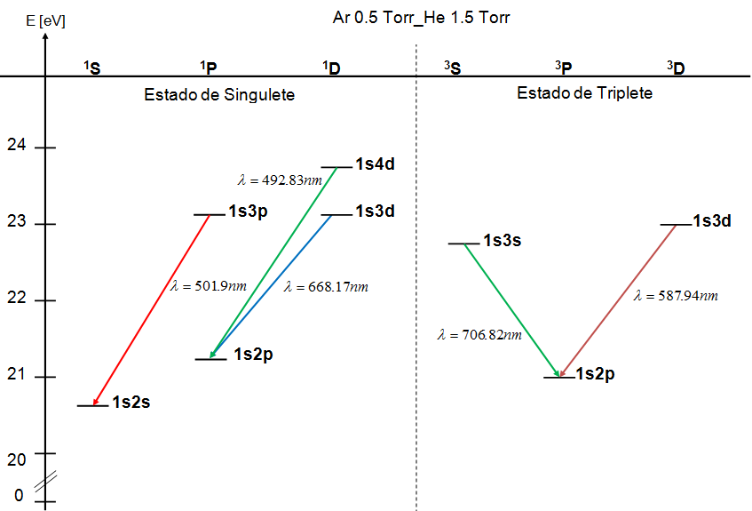

Ar 0.5 Torr_He 3.5 Torr
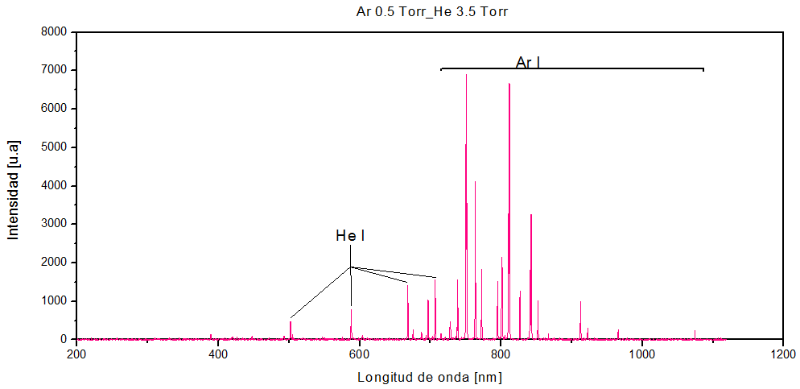

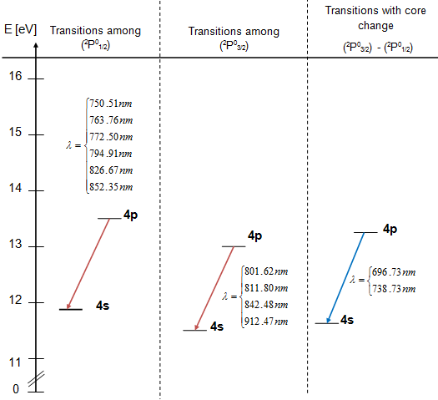

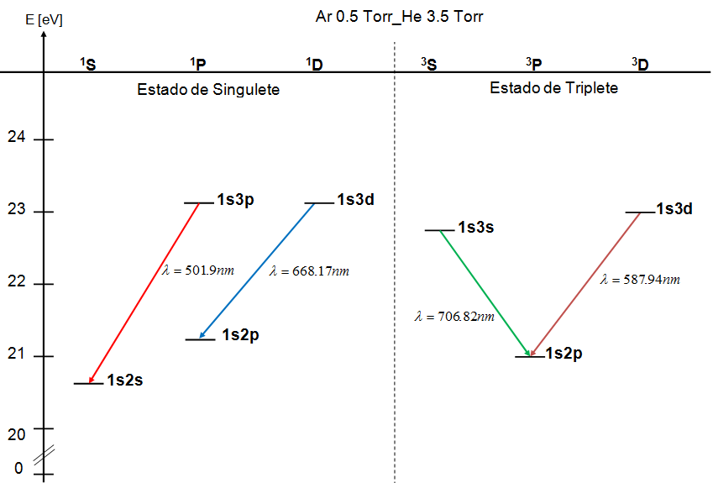

Ar 1.0 Torr_He 1.5 Torr
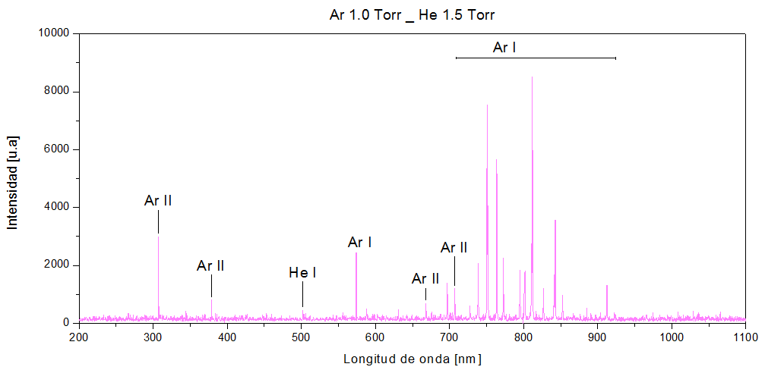

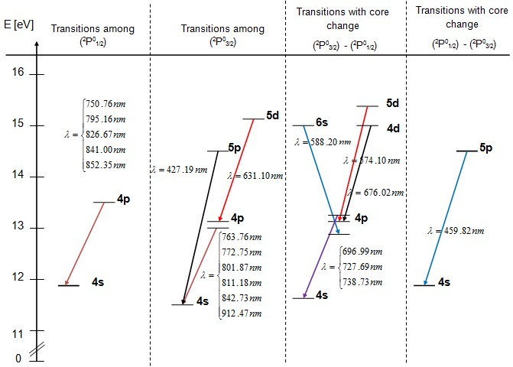

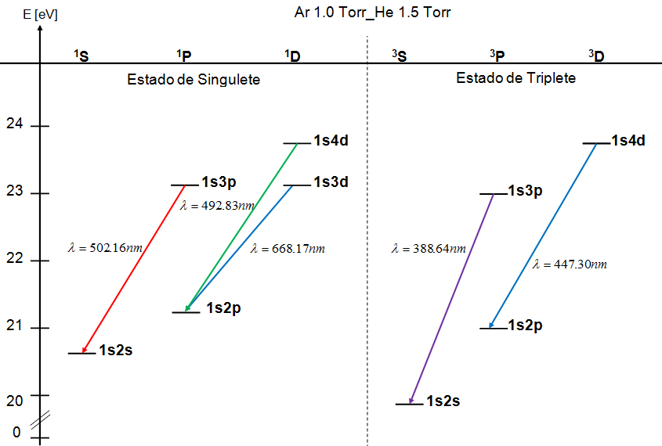

Ar 1.0 Torr_He 3.5 Torr
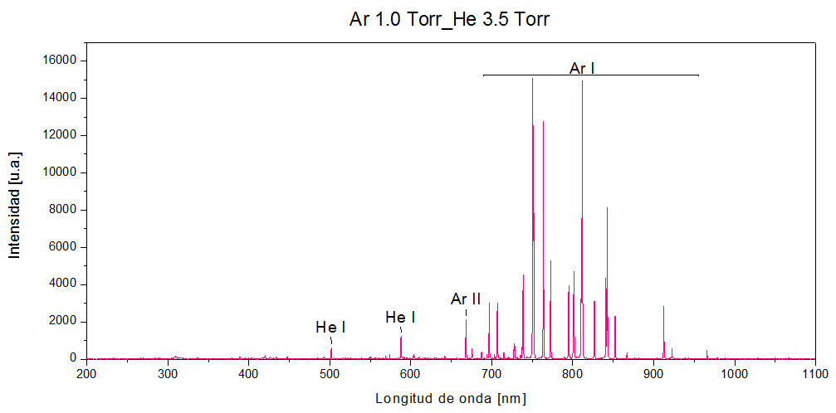

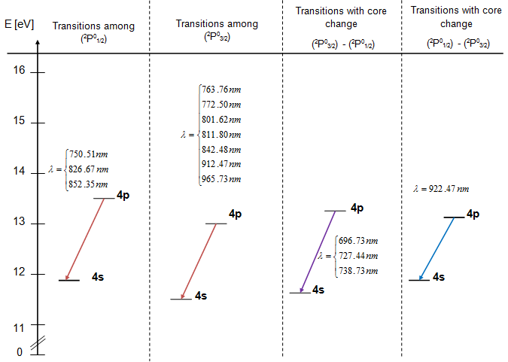

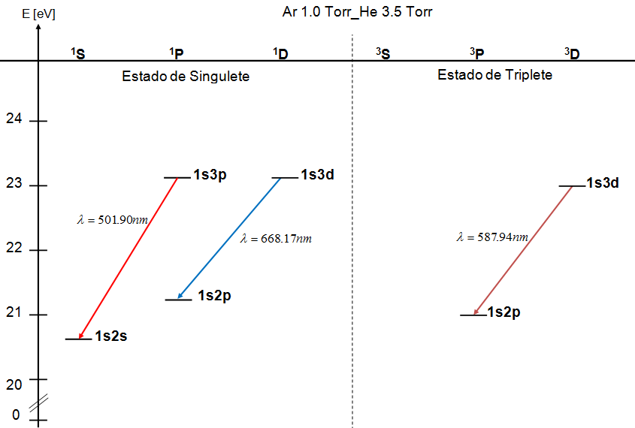

Ar 1.5 Torr_He 1.5 Torr
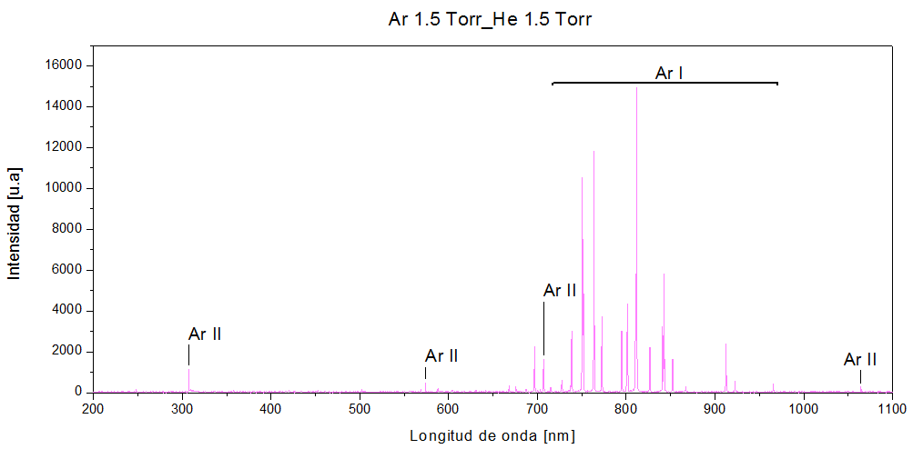

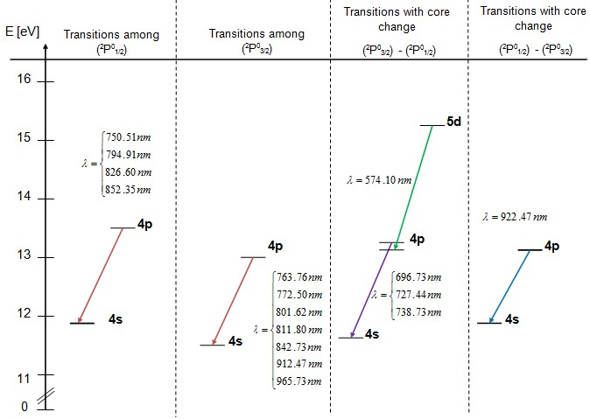

Ar 1.5 Torr_He 3.5 Torr
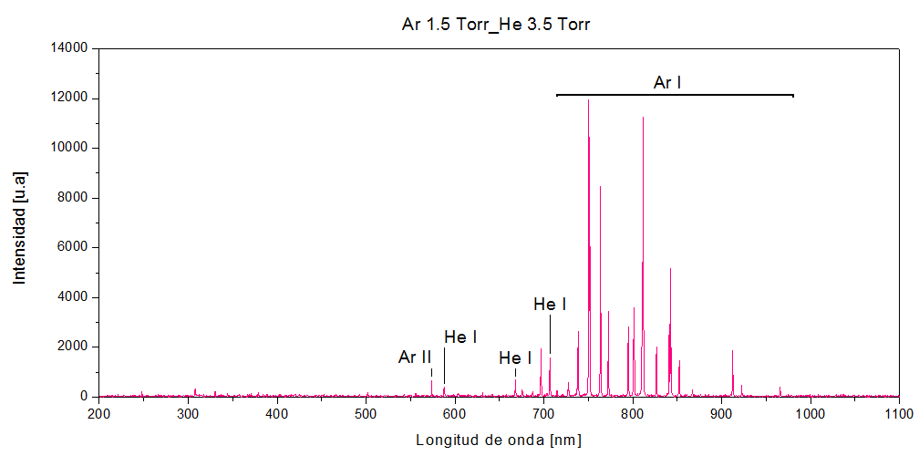

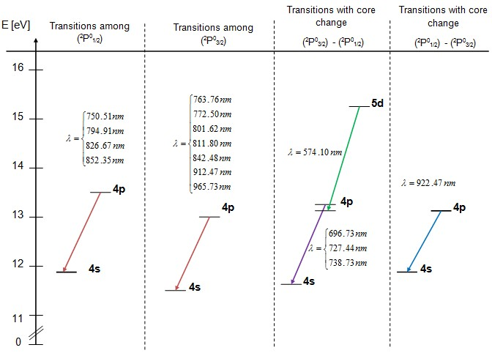

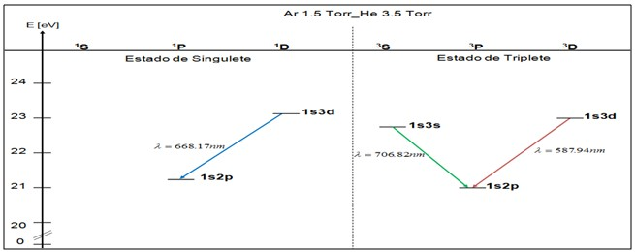

Ar 2.0 Torr_He 1.5 Torr
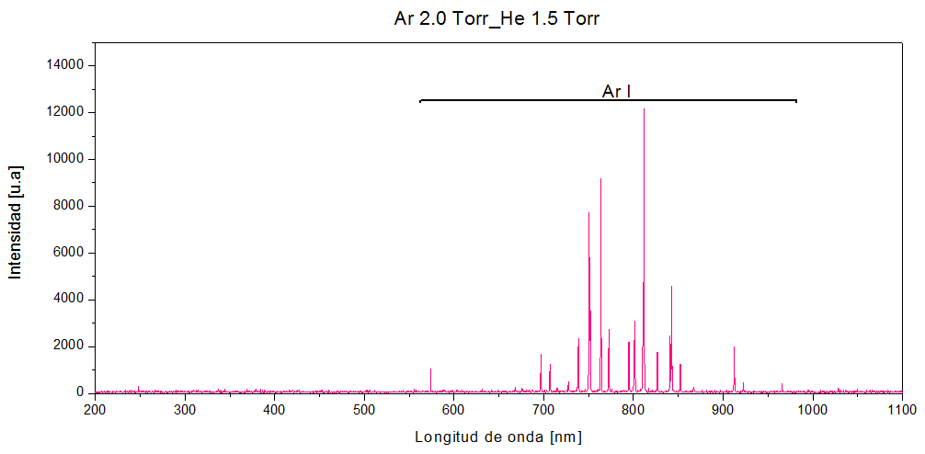

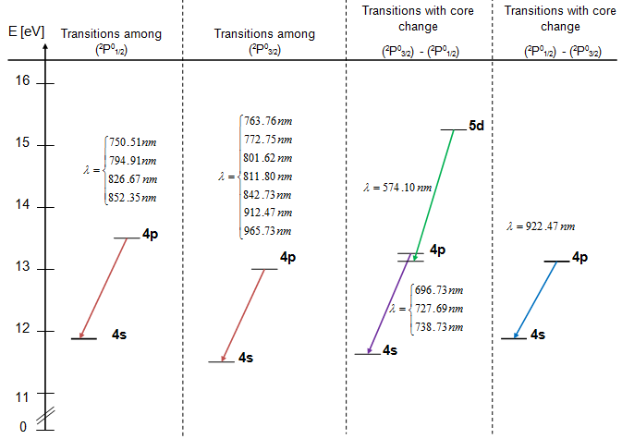

Ar 2.0 Torr_He 3.5 Torr
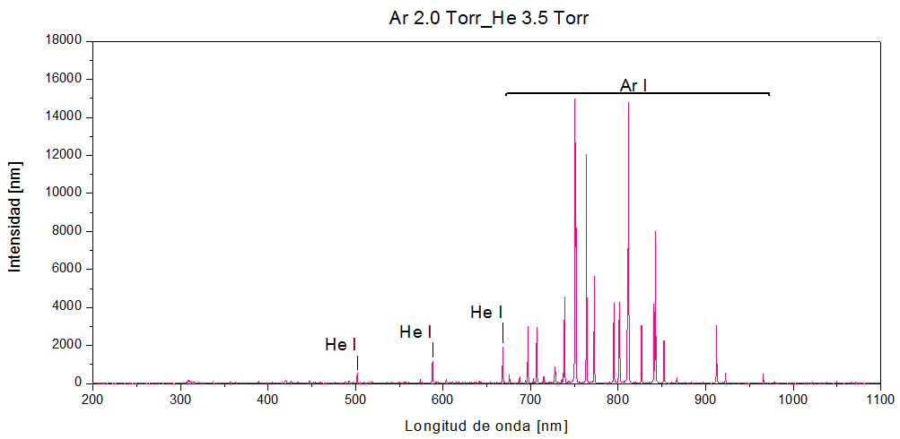

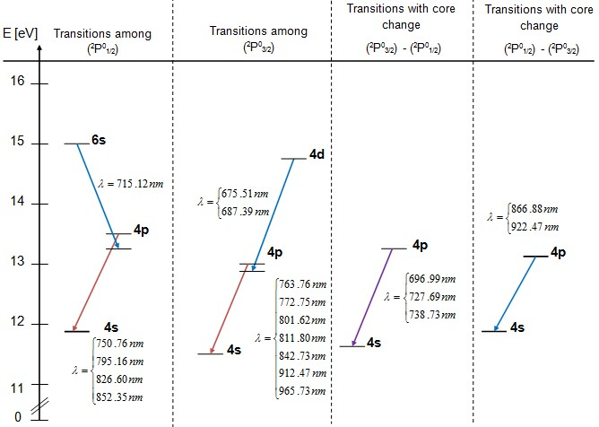

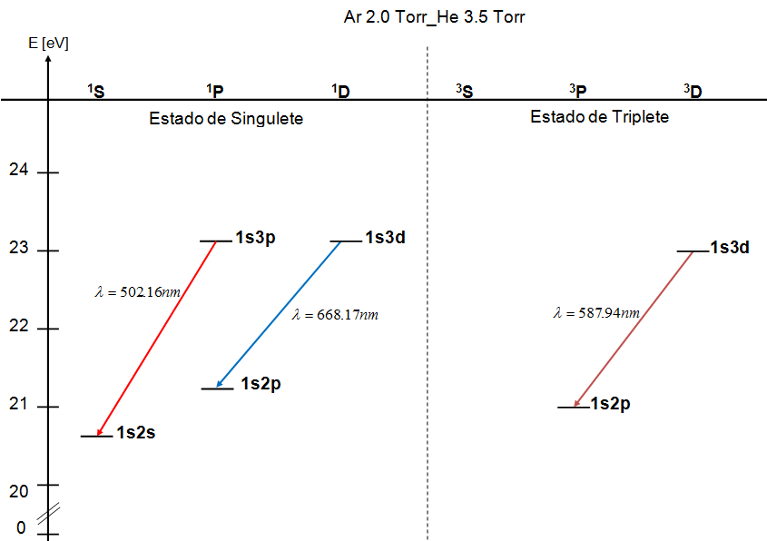

CONCLUSIONES
Las conclusiones del análisis realizado a una descarga luminiscente de una mezcla de Ar-He a diferentes presiones se pueden resumir de la siguiente manera.
  - Las líneas principales observadas corresponden a los productos He I y Ar I, en un rango de 200 nm a 1100 nm.
  - Los He I aparecen en un rango de 500 nm a 700 nm.
  - Los Ar I aparecen en un rango de 750 nm a 1000 nm.
  - La adición del Ar al He provoca una variación en las intensidad de las líneas de emisión.
  - Las principales líneas de emisión observadas fueron: Ar I a 750.51 nm y
811.08 nm ; He I a 501.90 nm y 668.17 nm.
  - Las líneas de Ar I muestran un incremento en la intensidad con respecto a un incremento en el porcentaje de Ar, mientras que la intensidad de He I decrece.
  - Las transiciones electrónicas que producen las líneas de emisión de Ar I
presentan un núcleo 3 p 5 , por lo cual el proceso de emisión se presenta en

tres formas diferentes:
3 p5 [2 P
]− 3 p5 [2 P ],
3 p5 [2 P
]− 3 p5 [2 P
], y

3 p5 [2 P
3 / 2
3 / 2
1 / 2
1 / 2
3 / 2
]− 3 p5 [2 P
], las dos primeras representan transiciones sin cambio en el

núcleo y la última representa transiciones con cambio en el núcleo. Las transiciones que tienen mayor probabilidad de ocurrir se presentan sin cambio en el núcleo, porque la energía necesaria para realizar este tipo de transiciones es menor que la requerida para realizar transiciones con cambio en el núcleo.
1/ 2
  - Para el He I los estados se agrupan en singulete (S = 0) y triplete (S = 1).
  - Las transiciones electrónicas de Ar I y He I se llevan a cabo entre estados excitados.

BIBLIOGRAFÍA

- V. Milantiev, S. Temko. Física de Plasmas; Ed. Mir Moscu; 1987.

- Chen Francis F; Chang Jane P. Principles of Plasma Processing; Ed. Plenum Kluver Publisher. 2002.

- Broekaert, J. A. C. Analytical Atomic Spectrometry with Flames and Plasmas. Second edition. Wiley-VCH. Weinheim. 2005.

- R. Castell, E. J. Iglesias, J. Ruiz Camacho; Glow discharge plasma properties of gases of environmental interest; Brazilian journal of physics; Vol. 4; No. 4B. 2004.

- Wenping Hu, Michio Matsumara, Kazuaki Furukawua, Keiichi Torimitsu; Oxigen Plasma Generated Copper Oxides Nanoparticles; J. Phys. Chem. B 108. 2004.

- Andre Anders; Handbook of plasma inmersion ion implantation and deposition. Ed. John Wiley and Sons. 2000.

- Leal-Quirós; Plasma processing of municipal solid waste. Brazilian journal of physics; Vol. 4; No. 4B; 2004.

- García-Cosio G. Martínez H. Calixto-Rodríguez M. Gómez A. 2011. Quantitative Spectroscopy and Radiative Transfer 112, 2787-2793.

- Spencer L. F and Gallimore A. D. 2011 Plasma Chem and Plasma Process 31, 79- 89.

- Reyes P. G; Torres C; and Martínez H. 2014 Radiation Efects and Defects in solids. Incorporating Plasma Science and Plasma Technology 169. 285-292.

- Swift, J. D; Schwar, J. R. 1991 Electric Probes for Plasma Diagnostic. Elsevier. New York USA.

- Chen F. F and Chang P. J; Principles of plasma processing, Plenum-Kluwer Publisher, 2002.

- Anders A, Handbook of plasma inmersion ion implantation and deposition, John Wiley and Sons; USA, 2000.

- Bashkin S and Stoner J O Jr; Atomic energy level & Grotrian diagrams 1, North- Holland, New York, 1978.

- Bashkin S and Stoner J O Jr; Atomic energy level & Grotrian diagrams 2, North- Holland, New York, 1978.

- A. Bogaerts, E. Neyts, R. Gijbels, and J. Van der Mullen. Gas discharge plasmas and their applications, Spectrochim. Acta B, Atom. Spectrosc; vol 57, No. 4, pp 609
– 658, Apr. 2002.

- R. K. Marcus, Glow Discharge Spectroscopies. New York, NY, USA; Plenum, 1993, pp 1 -15.

- R. Payling, D. G. Jones, and A. Bengtson, Glow discharge optical emission spectrometry. Chichester, U.K; Wiley 1996. Pp 38 – 42.

- R. K. Markus and J. A. C. Broekaert, Eds; Glow discharge plasmas in analytical spectroscopy. Chichester, U. K; Wiley, 2003, pp 2 – 3.

- A. Bogaerts, Z. Chen, and R. Gijbels. Glow discharge modeling: From basic understanding towards applications, Surf. Inter. Anal; vol. 35, No. 7, pp 593 – 603, Jul. 2003.

- M. Saito, Effect of Ar/H2 and Kr/H2 mixtures as discharge gas on the ion intensity in dc glow discharge mass spectrometry. Fresenius J. Anan. Chem. Vol. 35, No. 1, pp 18 – 21, Jan. 1997.

- A. Menéndez, R. Pereiro, N. Bordel and A. Sanz-Medel, H2/Ar direct current glow discharge mass spectrometry at constant voltage and pressure, Spectrochim. Acta B, Atomic Spectrosc; vol. 60, No. 6, pp 824 – 833. Jul. 2005.

- A. E. Kramida. A critical compilation of experimental data on spectral lines and energy levels of hydrogen, deuterium, and tritium. Atomic Data Nucl. Data Tables, Vol. 96. No. 6, pp 586 – 644, Nov. 2010.
- A Bogaerts. Hydrogen addition to an argon glow discharge. A numerical simulation.
J. Anal. Atomic Spectrometry, Vol. 17. No. 8, pp 768 – 779, Feb. 2002.

- E. F. Mendez, P. G. Reyes, D. Osorio-González, F. Castillo, and H. Martínez. Langmuir probe and optical emission spectroscopy studies of low-pressure gas mixture of CO2 and N2. Plasma Sci. Technol; Vol. 12, No. 3, pp 314 – 319, Jun. 2010.

- J. D. Swift and M. J. R. Schwar. Electrical probes for plasma diagnostic. New York, NY, USA; Elsevier, 1991.

- A Brockhaus, C. Borchardt, and J. Engemann. Langmuir probe measurements in commercial plasma plants. Plasma Sour. Sci. Technol. Vol. 3. No. 4, pp 539 – 544, Nov. 1994.

- H. Amemiya. Measuring methods of plasma parameters by a differentiating and modulating double probe, Jpn. J. Appl. Phys. Vol. 27. No. 4, pp. 694 – 695. Feb. 1988.

- H. T. Kim, D. K. Park, and W. S. Choi. Measurements of plasma parameters in low- frequency (60 Hz) hydrogen discharge. J. Korean Phys. Soc. Vol. 42. Pp. S916 – S919. Feb. 2003.

- H. Martínez and F. B. Yousif. Electrical and optical characterization of pulsed plasma of N2 – H2. Eur. Phys. J. D. Vol. 46. No. 3, pp. 493 – 498. Mar. 2008.

- NIST. NIST. Atomic Spectra Database. [Online]. Available. http://www.nist.gov/index.html,accessed. Mar. 7, 2012.

- R.W.B. Pearse. The identification of molecular spectra, 4th ed. London, U.K. Chapman & Hall, 1976, pp. 169-170.

- A Bogaerts and R. Gijbels. Effet of small amounts of hydrogen added to argon glow discharges: Hybrid Monte Carlo- fluid model. Phys. Rev. E, vol. 65, p056402, Apr. 2002.

- R. S. Mason, P. D. Miller, and I. P. Mortimer. Anomalous loss of ionization in argon- hydrogen plasma studied by fast flow glow discharge mass spectrometry. Phys. Rev. E, Vol. 55. No. 6, pp. 7462 – 7472. Jun. 1997.

PRODUCTOS

